为何WHA对菜菜子的吸引力如此之大？

原创 有里儿有面 [有理儿有面](javascript:void(0);)

**有理儿有面**

微信号 youli-youmian

功能介绍 你说是不是

2022-05-20[原文](https://mp.weixin.qq.com/s?__biz=Mzg3MjEyMTYyNg==&mid=2247559704&idx=1&sn=4d0367450d2b55ea18c8ed391387929a&chksm=cef7be6df980377b388b3ac81a27f48716b5b83b3b7ca7685ce0d0dbab4083214fdb42a73104&scene=27#wechat_redirect&cpage=0) 发表于

收录于合集





**全文共2428字，图片14张，预计阅读时间为7分钟。**

**文章首发于“有理儿有面”（youli-youmian），欢迎大家在朋友圈和微信群转发。**

**公众号及其他平台转载请在后台留言。**



▼

5月13日，台湾“卫福部长”陈时中以“台湾如何成功抑制疫情”为题书写“小作文”，并投稿至美国华盛顿《观察家报》。他在“小作文”中细数了近年来台湾的公共卫生防疫成就，并呼吁各界支持将台湾纳入世界卫生组织（WHO）。

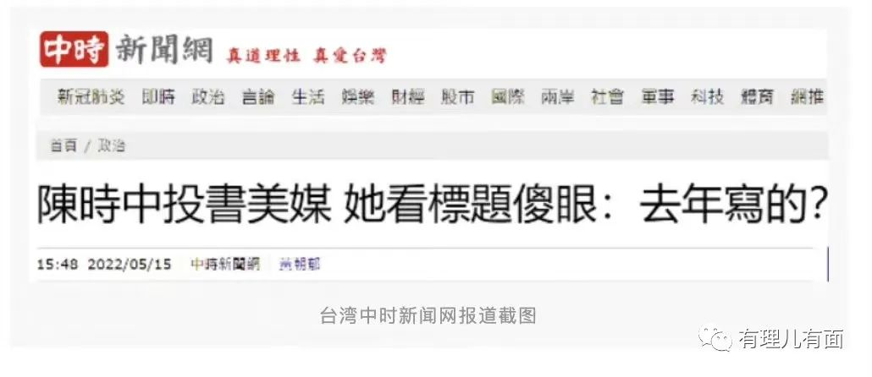

菜菜子紧随其后，5月16日在脸书发文，吹嘘台湾的防疫政策和抗疫成果，并表示“积极贡献国际医疗公卫的台湾，不应该被排除在WHA（世界卫生大会）之外”。

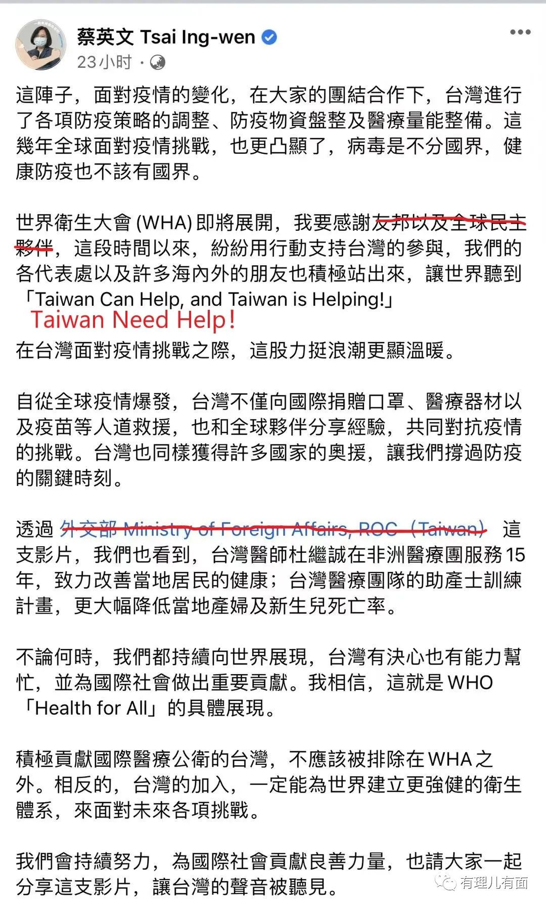

台“外交部”昨日也发声明，称WHO仍未回应各界呼吁谭德塞邀请台方出席WHA的要求，对此深表遗憾。

第75届世界卫生大会将在5月22日召开，菜菜子联合陈时中恰在大会召开前夕发“小作文”，想借机参加WHA甚至WHO之情溢于言表。

这不是民进党当局第一次在这种时间点作妖了。自2017年菜菜子当选台湾地区领导人以来，民进党当局始终秉承着“不参加WHA不罢休”理念，在每年WHA发送参会邀请函之际，都扬言要“争取获得入场资格”。



结果毫不意外，5年来民进党从未成功过，但在下一年依旧选择再“演”一遍。

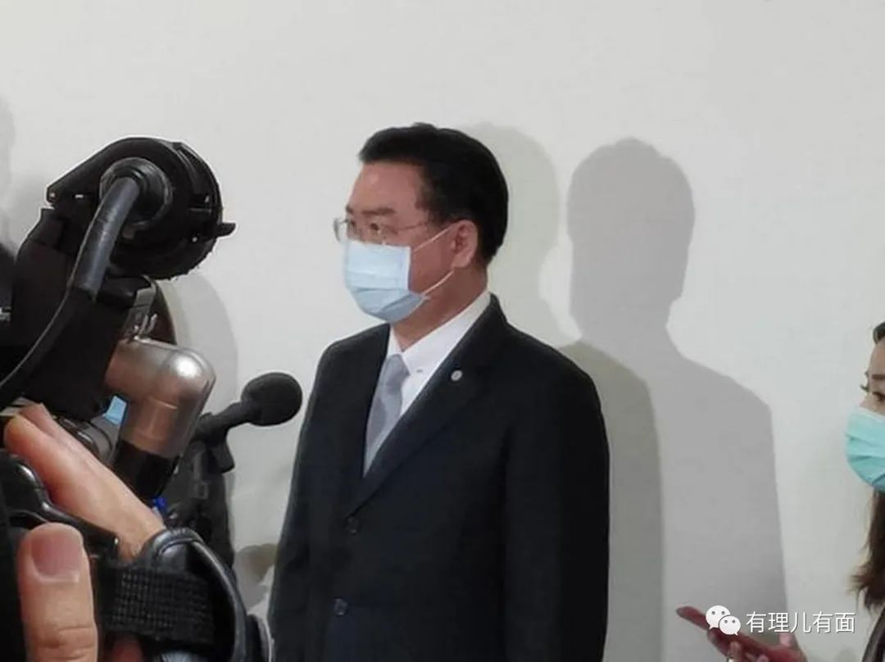

菜菜子领导下的民进党当局多年来为何执意要参加WHA？有理哥认为有三点原因。

**一是，曾经有过所以现在也想拥有。**

台湾地区曾在2009年至2016年，连续8年以观察员的身份参与WHA，这个身份区别于世卫组织成员国的身份，相当于会议的旁听，且一年一申请。那8年台湾能成为观察员参会，是因为有大陆做了工作。说白了，当时的台湾当局承认“九二共识”，于是内地对台湾观察员身份便也不予吝啬。

台湾的这份“特殊”在2017年戛然而止，原因大家都应该想到了，因为台毒菜菜子当选了湾湾的领导人。菜菜子上台后和内地撕破了脸，一心踏上“反中谋独”的不归路，那么台湾参加WHA的政治基础将不复存在，没有内地点头，WHA观察员的身份再也申请不上。

所以菜菜子对于参加WHA有一种执念，毕竟这样的国际高规格大会，他们能挤进去的机会太少了。有了观察员参会的先例，菜菜子怎能不眼馋。

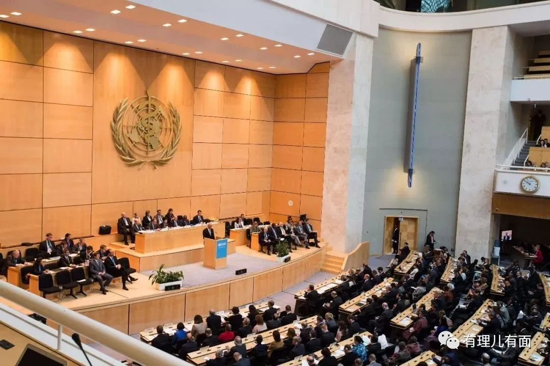

**二是，参加WHA是民进党追求“反中谋独”的一步。**

前面说到，WHA是为数不多的台湾地区曾经参加的国际大会。

和不了解的小伙伴们稍微科普一下。世界卫生大会（WHA），是世界卫生组织的最高权力机构，主要任务是审议总干事的工作报告、规划预算、接纳新会员和讨论其他重要议题。世界卫生组织（WHO）是联合国下属的一个专门机构，是国际上最大的政府间卫生组织，只有主权国家才能成为其成员国。

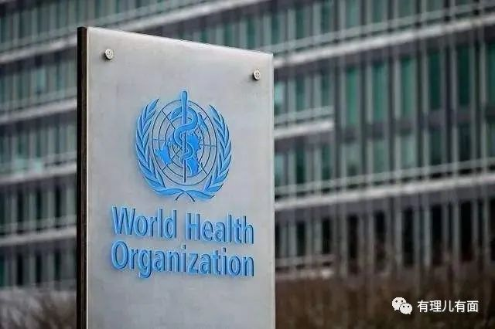

这就意味着，只有主权国家才有资格加入世界卫生组织，才能作为WHO的成员国参与世界卫生大会的议程。

菜菜子“谋独”想法早已是司马昭之心人尽皆知了。“主权国家”这四个字对于她来说，诱惑力太大。

以观察员的身份参加WHA，只是“谋独”的第一步。菜菜子想步步为营，眼里盯着的还是WHO和联合国成员国的身份。说到底，民进党当局还是一心奔着“主权国家”而去的。

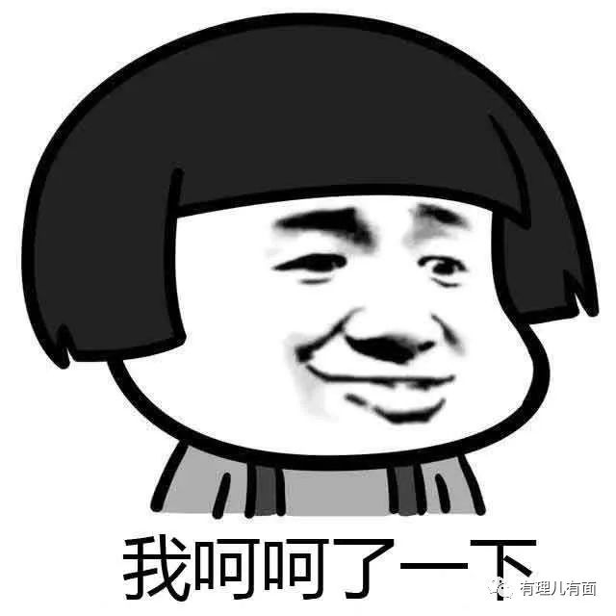

**三是，美国需要借口对中国施压。**

菜菜子想“谋独”，势必与内地“一个中国”的原则相斥。

在“参加WHA”这个问题上，内地本来可以给菜菜子面子。但是她不想要，她想要的是美国给的面子。

而由于俄乌冲突的爆发，世界局势紧张，美国在台海蠢蠢欲动，对于台当局这个送上门的棋子，美国也乐于“物尽其用”。

4月14日，美国国务院发言人普莱斯称，“美国支持WHA纳入台湾，应该让台湾有意义参与国际组织”。

4月27日，美国众议院通过法案，指示国务卿制定策略协助台湾重获观察员身份。

5月13日，拜登签署“要求美国国务卿制定战略使台湾重获世界卫生组织观察员地位法案”，协助台湾省重获WHA观察员身份。

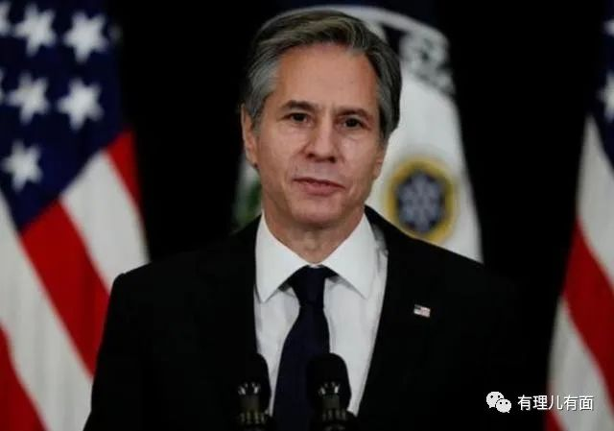

包括前段时间美国国务院修改涉台表述，美国一环接一环，频频打“台湾牌”试探中国的底线。

但是菜菜子参加WHA的梦想注定破灭，美国借台湾问题搅动台海局势的计划也注定落空。

今年在面对民进党的小动作和美国的试探时，中国的态度十分强硬。

5月9日，外交部发言人赵立坚表示：“**为了捍卫国家主权和领土完整，为了捍卫联合国大会及世卫大会相关决议的严肃性和权威性**，中方不能同意台湾地区参加今年世卫大会。”

在有理哥看来，外交部不仅仅是对“台湾参加WHA”一事进行单纯的表态，更是再次向世界宣告“与台湾相关的问题是中国内政”，仅有中国能决定台湾省的事务。台湾能不能参加WHA，全看中国的同意与否，而美国在此事上没有任何话语权。

在5月13日的外交部例行记者会上，中国再次正告美国：台湾问题是中国内政，一个中国原则是国际关系基本准则，美国不得利用新“涉台法案”助台湾拓展所谓“国际空间”。

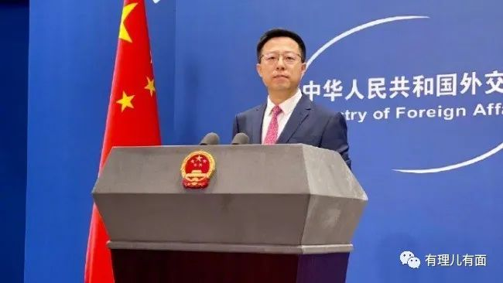

中国态度明确，美国也不敢插手。“一个中国”是中国的底线，美国自是心知肚明。没有中国点头，民进党当局就算求美国求日本求西方，也求不来一张WHA的“入场券”。

而菜菜子的失败不仅仅是求不到WHA的“入场券”，更是在疫情严重之时一心追求WHA“入场券”却置民生于不顾。

由于民进党当局失败的防疫政策，台湾疫情愈演愈烈。台湾流行疫情指挥中心5月15日下午公布，台湾新增68769例新冠确诊病例，新增19例死亡病例。至此，台湾单日确诊连续四天超6万病例。累计病例达768543例，死亡病例累计1068例。

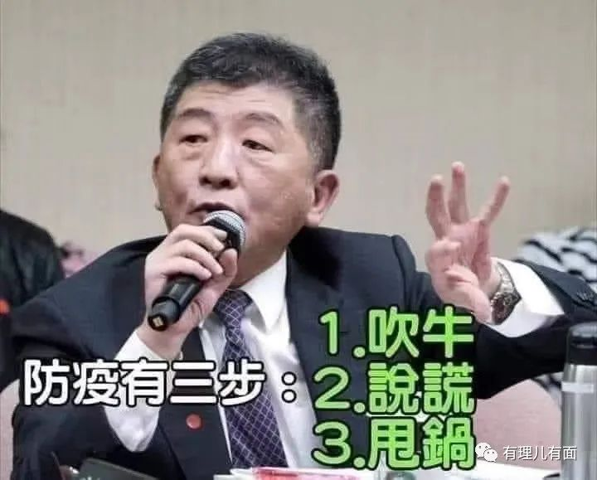

疫情之下，台湾民众已是怨声载道，而民进党官员却枉顾民生、捏造事实，只一味吹嘘岛内糟糕防疫政策。魔幻的现实和民进党漂亮的谎言形成了鲜明的对比，台湾民众对民进党的不满情绪疯涨。

以下是菜菜子脸书“小作文”评论区热度最高的评论截图，不难看出台湾民众对民进党当局的失望。

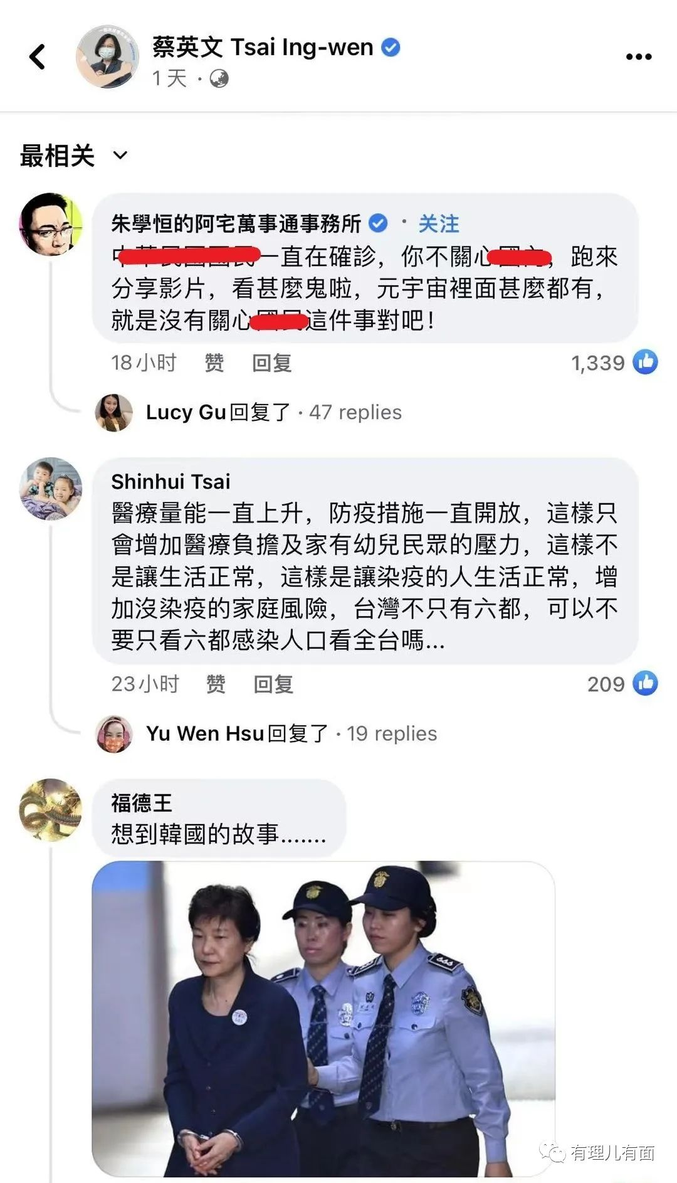

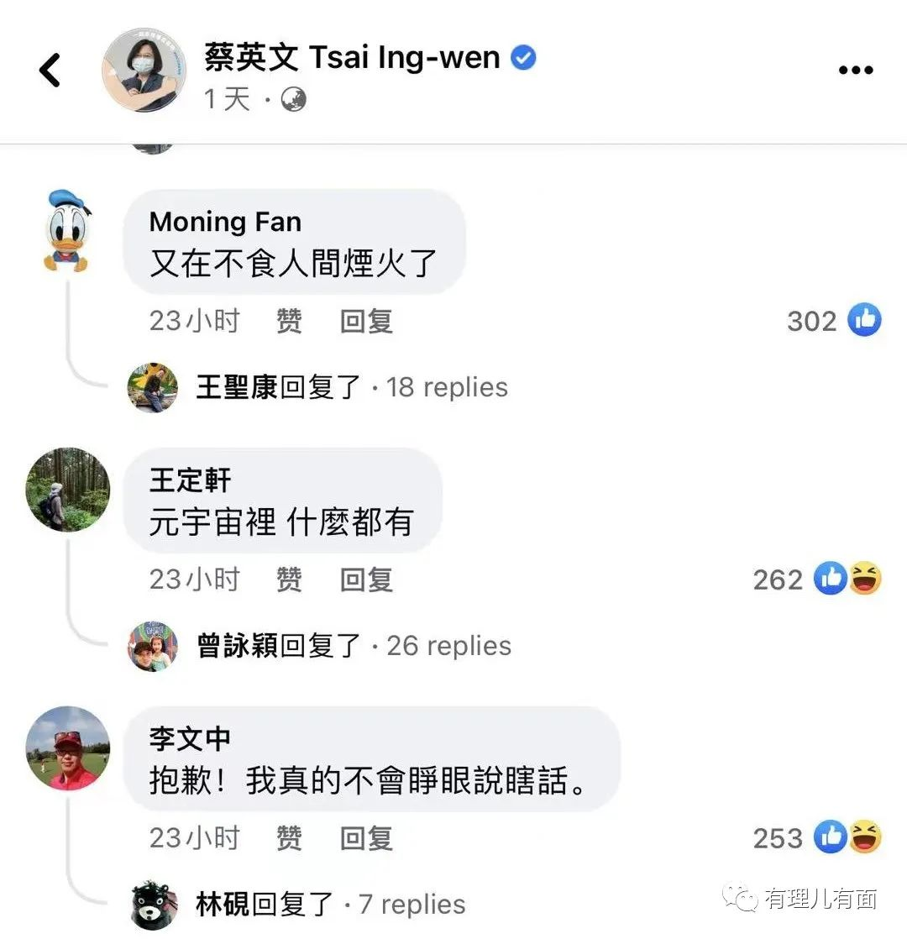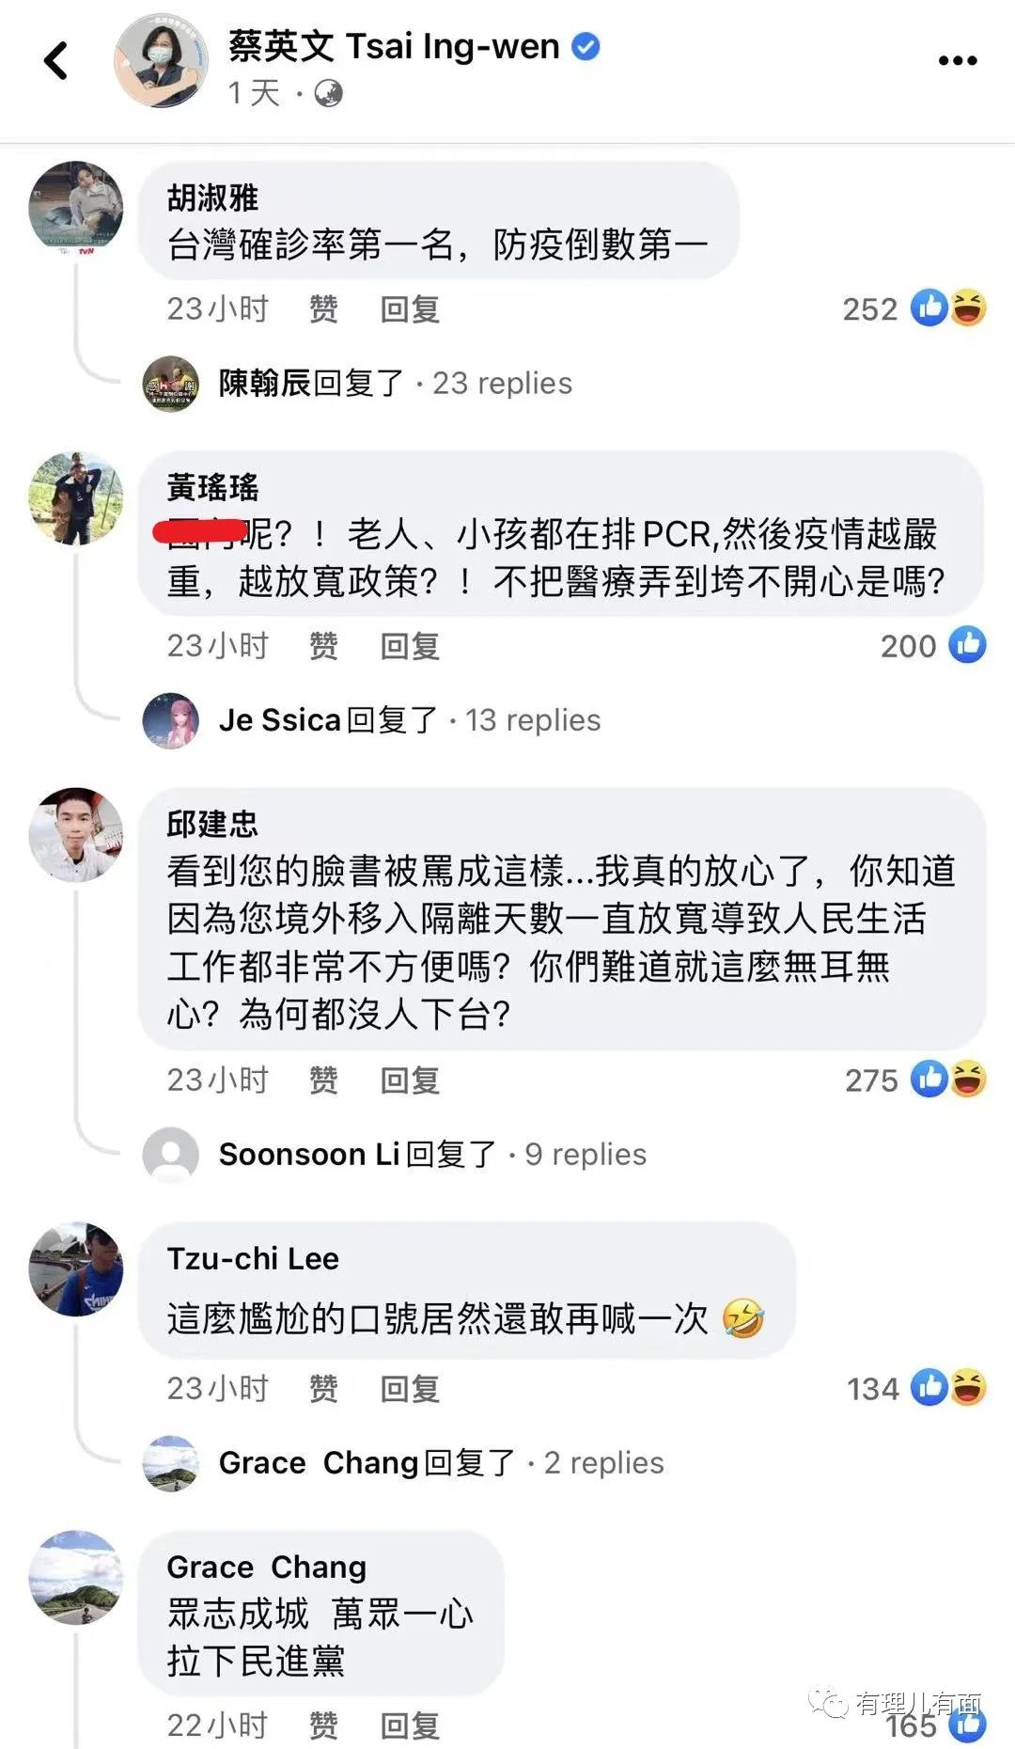

不仅如此，他们嘲讽吴钊燮“等到最后一分钟”为“演到最后一分钟”；讽刺陈时中小作文的吹嘘，“哪来的自信”；他们骂菜菜子“不食人间烟火”，并让其下台；他们质疑美国通过新“对台法案”的目的，表示“不知台湾又要对美国付出什么代价”。

“反中谋独”带给民进党的只有不断流失的民心和永不会实现的“大饼”。为了这个错误的目标，民进党当局多次政策的改变枉顾民生，唯利至上。然而民众不傻，菜菜子和其领导的民进党再执迷不悟，就不用再幻想什么“谋独”了，台地区领导人的位置菜菜子也坐不稳了。

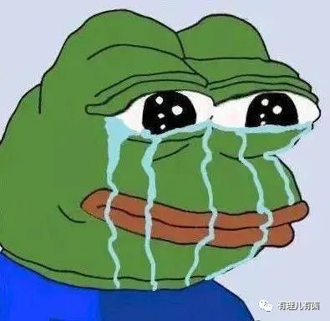

**图片源自网络**





**关注公众号：**

**有理儿有面**

**理   性｜   揭   秘｜   探   讨**







有里儿有面

**微信扫一扫赞赏作者** **赞赏**

已喜欢，对作者说句悄悄话

取消

**发送给作者**

**发送**

最多40字，当前共字

 人赞赏

上一页 1/3 下一页

长按二维码向我转账

受苹果公司新规定影响，微信 iOS 版的赞赏功能被关闭，可通过二维码转账支持公众号。

### 精选留言

用户设置不下载评论